Я как пользователь хочу зарегистрироваться в системе, чтобы создать аккаунт и покупать билеты на события
История версий
Задача | Тип изменения | Цвет изменения | Дата | Автор
Ссылка на задачу | Создано |  | 25.02.2026 | Халтурина К
Ссылка на задачу | Изменено (указать раздел и пункт) | синий | 26.02.2026 | Халтурина К

Бизнес- анализ
- ссылка
Назначение и цель
Создать учетную запись пользователя с целью получения роли CLIENT и возможностью приобретать события на платформе.
Предварительные действия
- Реализована модель данных в PostgreSQL: users, roles, user_roles.
- В таблице `roles` заведена роль с code = CLIENT.
- Пользователь не авторизован.
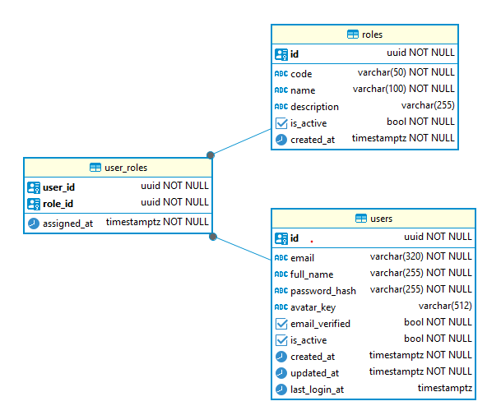
VALUES for roles, JSON
{
"roles": [
{
"code" : "CLIENT",
"name" : "Клиент",
"description" : "Пользователь системы с доступом к просмотру и оплате событий"
},
{
"code" : "MASTER",
"name" : "Мастер",
"description" : "Может создавать события и получать оплату"
},
{
"code" : "ADMIN",
"name" : "Администратор",
"description" : "Управление пользователями и настройками системы"
}
]}

Ограничения по ролям
- После регистрации пользователю автоматически назначается роль CLIENT.
Макеты
- ссылка на Figma/Pixco/draw.io итд
- Входные данные (UI) – форма ‘Стать частью платформы’
- full_name – required
- email – required
- password – required
- password_repeat – required

Особенности обработки пароля:
- password_repeat используется только на Frontend для проверки совпадения (password == password_repeat);
- password_repeat не передается на Backend;
- передача password осуществляется в теле запроса по защищенному протоколу HTTPS.

Основной сценарий (успешный сценарий)
ШАГ 1. Пользователь переходит на страницу https://.... с формой регистрации.
ШАГ 2. Пользователь вводит full_name, email, password, password_repeat.
ШАГ 3. Пользователь нажимает «Создать аккаунт».
ШАГ 4. Frontend выполняет валидацию: обязательные поля заполнены; password == password_repeat; Email соответствует формату.
ШАГ 5. Frontend отправляет запрос на Backend POST /api/auth/register (HTTPS).
ШАГ 6. Backend выполняет серверные проверки.
ШАГ 7. Backend сохраняет данные в БД.
ШАГ 8. Backend возвращает успешный ответ 201 Created:
{ "access_token": "jwt", "token_type": "Bearer", "roles": ["CLIENT"] }
ШАГ 9. Frontend сохраняет токен.
ШАГ 10. Frontend делает редирект на главную страницу (Афиша).

Альтернативный сценарий
А1. Email уже существует:
ШАГ 6 - уникальность email.
Пользователь остается на странице с формой регистрации
Backend возвращает 409 Conflict: { "error": "EMAIL_ALREADY_EXISTS" } и логирует событие: тип ошибки + email.
Frontend отображает уведомление: «Пользователь с таким email уже существует»,
предлагает пользователю перейти на страницу входа или восстановить пароль.
Возможность повторить запрос: только после изменения email в форме регистрации.

A2. Пустые обязательные поля (обход Frontend):
ШАГ 6 – required fields не заполнены.
Пользователь остается на странице с формой регистрации
Backend возвращает 400 Bad Request: { "error": "VALIDATION_ERROR", "fields": { "email": "REQUIRED", "password": "REQUIRED" }},
логирует событие: тип ошибки + список отсутствующих полей (без пароля).
Frontend отображает уведомление: «Заполните обязательные поля», предлагает пользователю заполнить подсвеченные поля.
Возможность повторить запрос: только после заполнения пользователем обязательных полей в форме регистрации.

А3. Непредвиденная ошибка системы:
ШАГ 7-8 (транзакция, БД, код)
Пользователь остается на странице с формой регистрации
Backend возвращает 500 Internal Server Error: { "error": "INTERNAL_SERVER_ERROR", "message": "Unexpected server error" } и логирует тех. детали: stack trace, correlation id, endpoint, user agent (без пароля).
Frontend отображает уведомление: «Произошла ошибка. Попробуйте позже.»,
Предлагает пользователю повторить запрос, обратиться в службу поддержки.
Возможность повторить запрос: всегда, нажать повторно кнопку создать аккаунт.
Требования к интерфейсу – форма регистрации
Атрибут | UI- наим-е | Тип контрола | Обяз. | Длина | Правила валидации (Frontend) | Правила валидации (Backend) | Источник данных | Примечания
full_name | ФИО | Input (name) | + | ≤ 255 | Not null | Not null | Пользователь | Placeholder: «ФИО»
email | Email | Input (email) | + | ≤ 320 | Формат emails | Not null, базовая проверка формата; UNIQUE | Пользователь | Placeholder: «Email»
password | Пароль | Input (password) | + | ≥8 | ≥8 символов | Not null, ≥8 символов | Пользователь
password_repeat | Повтор пароля | Input (password) | + | ≥8 | == password | - | Пользователь | Не передается на backend
submit_button | Создать аккаунт | Button | - | - | Активна при валидной форме | - | Frontend | Блокируется при отправке
error_massage | Сообщение об ошибке | Alert/Label | - | - | Отображается при ошибке | Формируется backend (4xx/5xx) | Frontend/ Backend | Текст зависит от кода ошибки
Результат: Пользователь зарегистрировался в системе и перешел на главную страницу (Афиша).
POST/api/v1/register - Регистрация пользователя
История версий
Задача | Тип изменения | Цвет изменения | Дата | Автор
Ссылка на задачу | Создано |  | 25.02.2026 | Халтурина К

Сервис
Монолит (Backend)
Свойства вызова
Свойство | Описание
Тип взаимодействия | REST
Формат запроса/ответа | JSON
Тип вызова | Синхронный
Протокол взаимодействия | HTTPS
Способ аутентификации | Не требуется – пользователь не авторизован

Алгоритм вызова
Пользователь, Фронт, Бек, БД + альтернативные сценарии
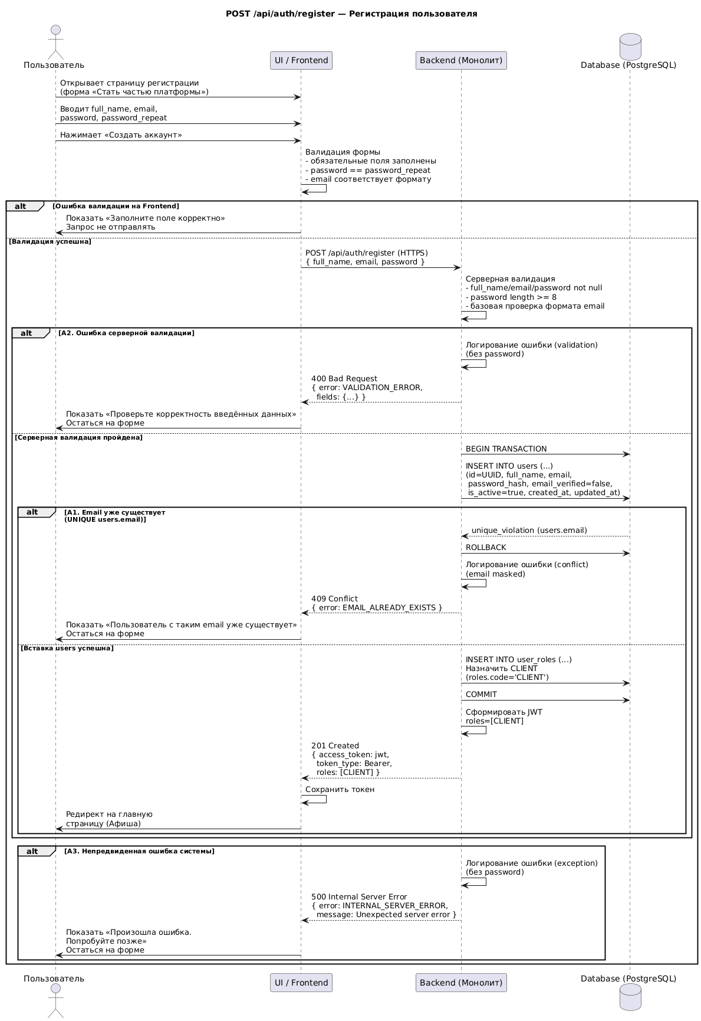
Формат запроса
Параметры (path/query) – отсутсвуют
Тело запроса:
Параметр | Тип | Длина | Расположение | Обязательность | Описание | Место для сохранения
full_name | String | 255 | body | + | ФИО пользователя | users.full_name
email | String | 320 | Body | + | Email пользователя | users.email
password | String | ≥8 | body | + | Пароль (передается по HTTPS, в БД не хранится) | users.password_hash (после хэширования)
password_repeat валидируется на Frontend и не передается на Backend
Пример
POST/api/v1/register
Тело запроса
{
"full_name": "Ксения",
"email": "dsfdf@gmail.com",
"password": "stongPass"
}

Формат ответа (успех)
Параметр | Тип | Длина | Обязательность | Описание | Источник данных | Отображение на фронте
access_token | string | - | + | JWT токен доступа | Генерация Backend | Используется для авторизации
token_type | string | - | + | Тип токена (Bearer) | Константа
roles | array[string] | - | + | Роль пользователя (CLIENT) | roles.sode (user_roles)
Пример
{
"access_token": "AAEAAAAA8cSwPQAAAXUY2r3ALwPYRYhrnOiKDEou9aLKiLYArHj2Tke-syRshb-1TQ1Ns_nQbc",
"token_type": "Bearer",
"roles": ["CLIENT"]
}

Коды ответов
Код | Название | Описание | Поведение системы
201 | Created | Пользователь создан, JWT выдан | Сохранить JWT, перейти на главную
400 | Bad Request | Ошибка валидации (обход фронта/некорректные данные) | Отобразить ошибку
409 | Conflict | Email уже существует | Отобразить ошибку
500 | Internal Server Error | Внутренняя ошибка сервера | Отобразить ошибку, предложить повторить

Алгоритм обработки запроса
- Backend получает POST /api/auth/register.
- Backend валидирует входные данные: password not null; длина password ≥ 8; email not null.
- Backend выполняет транзакцию: создает пользователя в users (UUID генерируется в БД/по умолчанию; password хэшируется в password_hash; email_verified=false; is_active=true; timestamps — default); назначает роль CLIENT: находит roles.id по roles.code='CLIENT' и вставляет в user_roles.
- Backend формирует JWT, включая roles=['CLIENT'].
- Backend возвращает 201 Created с JWT.

Альтернативные процессы
Ошибки 4хх, 5хх
- email уже существует
Backend возвращает 409:
{
"error": "EMAIL_ALREADY_EXISTS",
"message": "пользователь с таким email уже существует"
}
- Пустые обязательные поля/пароль ≥8
Backend возвращает 400:
{
"error": "VALIDATION_ERROR",
"fields": {
"email": "REQUIRED",
"password": "REQUIRED"
},
"message": "заполните обязательные поля"
}
- Ошибки системы:
Backend возвращает 500:
{
"error": "INTERNAL_SERVER_ERROR",
"message": "Сервер столкнулся с ошибкой и не смог выполнить ваш запрос."
}

